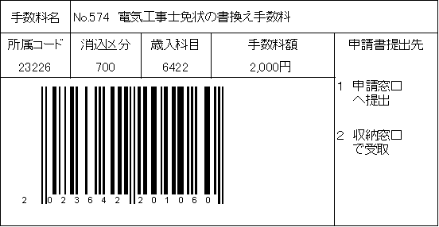
2,700円
電気工事士免状書換え交付申請書

 |  |  |  |  |  |  |  |  |  |  |  |  |  |  |  |  |  |  |  |  |  |  |  |  |  |  |  | 年 |  | 月 |  |  | 日
様

申請者 住 所 | （ |  |  | 〒 |  |  |  |  |  |  | － |  |  |  |  |  |  |  | ）
氏 名
生年月日 | （ Ｔ. Ｓ. Ｈ ） 年 月 日生
Ｔ Ｅ Ｌ | ( |  |  |  |  |  |  |  |  | ) |  |  |  |  |  |  |  |  |  | －
電気工事士法施行令第５条の規定により電気工事士免状の書換えを次のとおり申
請します。
免状の種類（一又は二種を記入)
 |  | 広 島 県 第 号
 |  | 昭和 平成 令和 年 月 日
ふりがな
新
ふりがな
旧
※ 受 付 欄 |  | ※ 経 過 欄
 |  | 交付番号 号
 |  | 備 考
※印の欄は、記入しないこと

